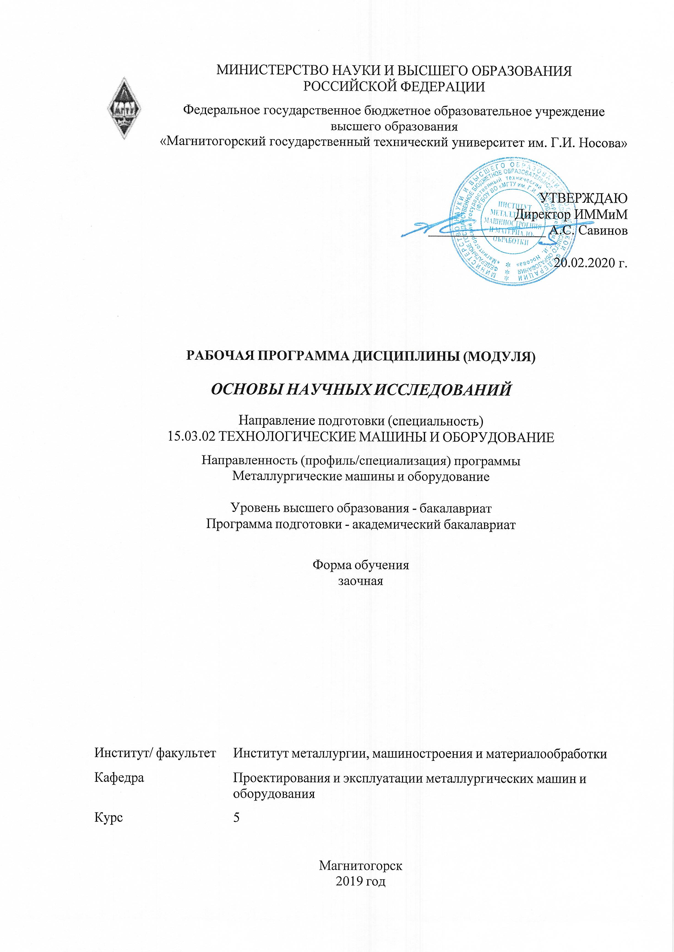

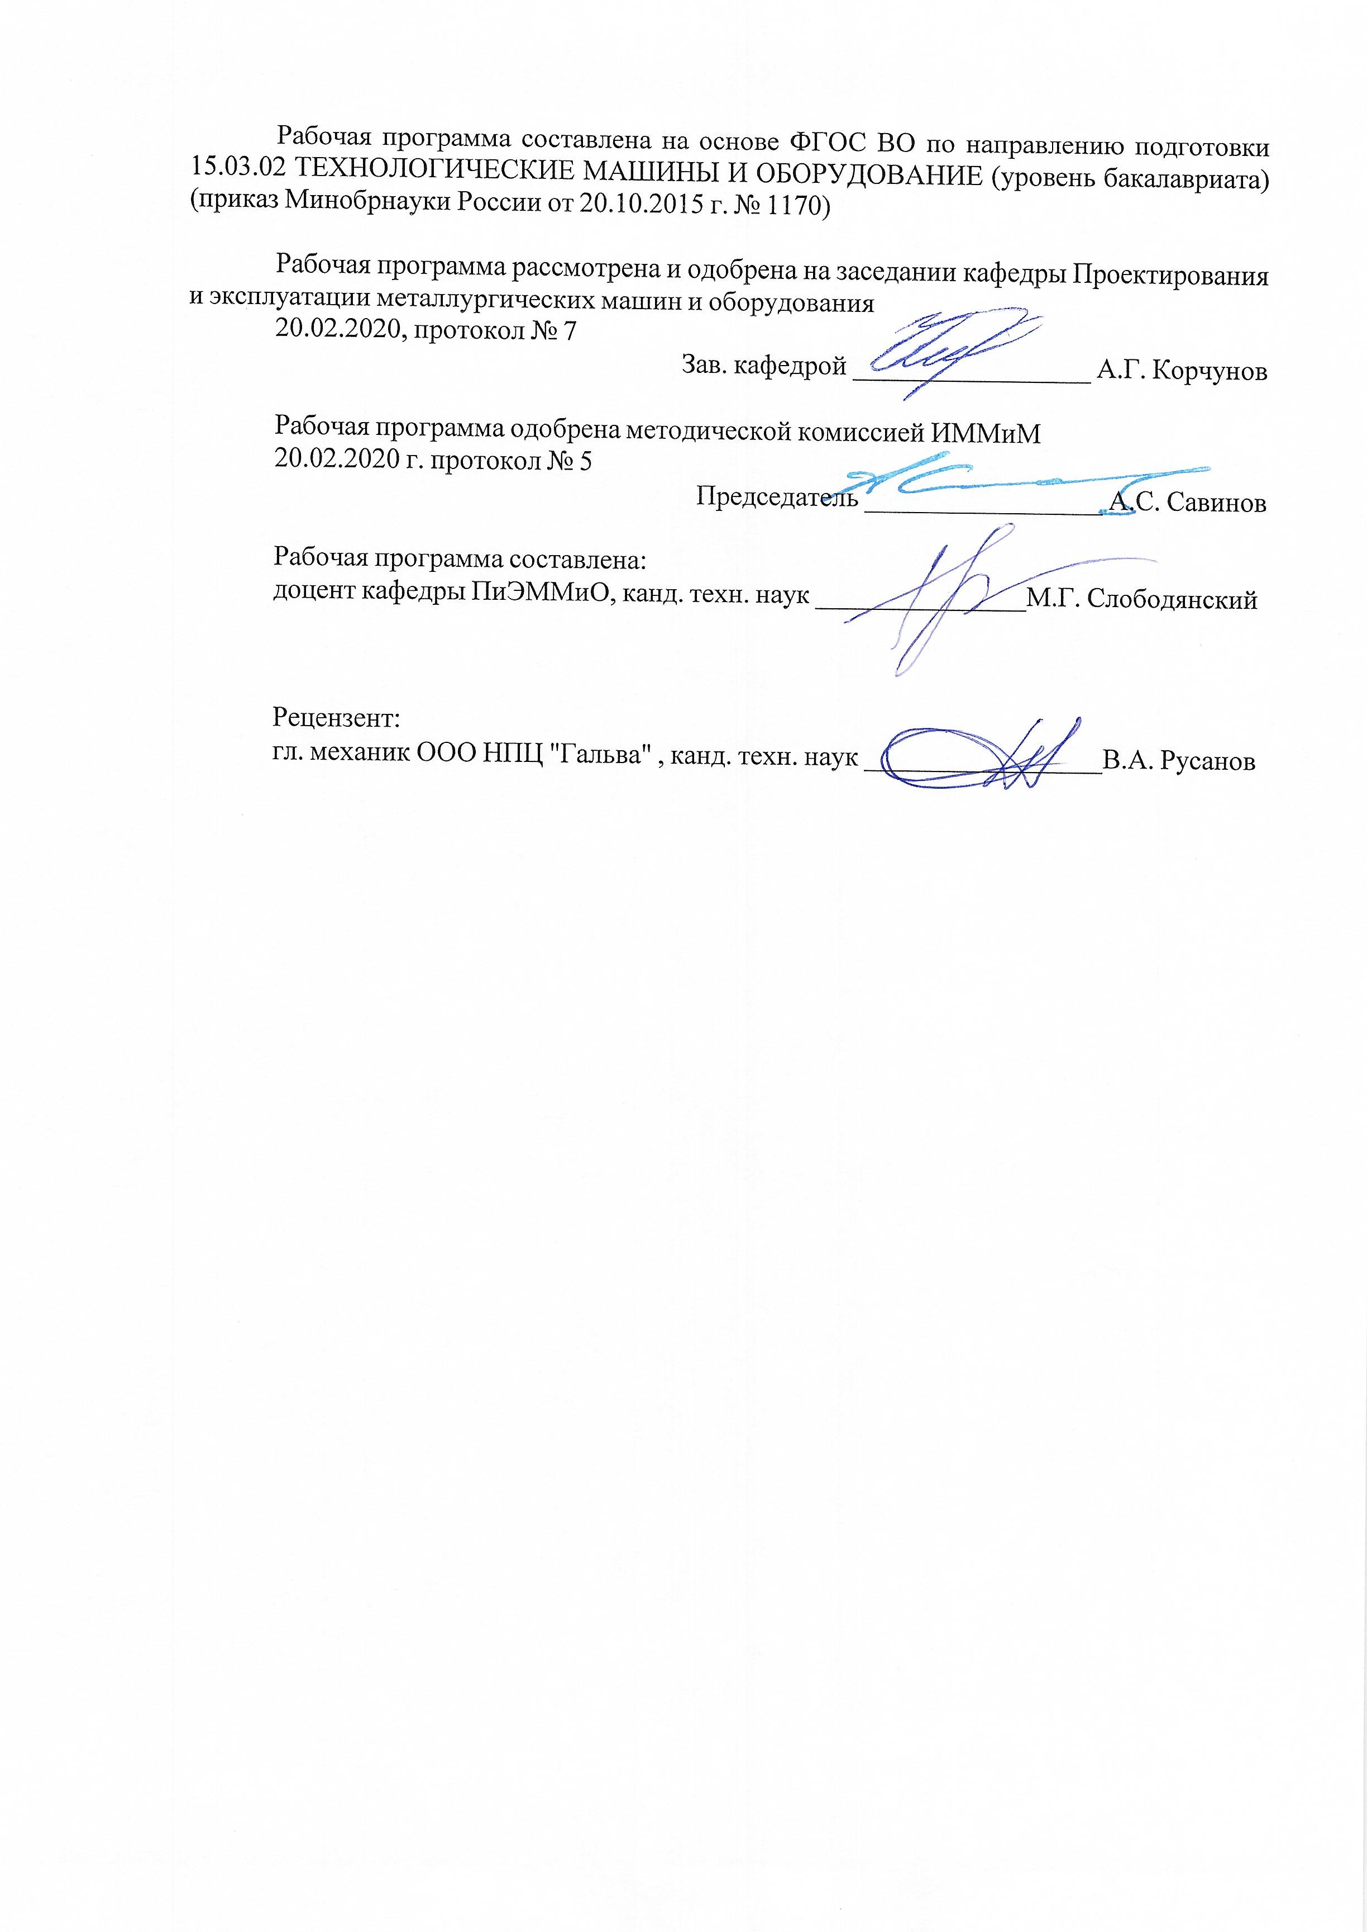



|  |
| --- |
| **1** **Цели** **освоения** **дисциплины** **(модуля)** |
| Целями освоения дисциплины «Основы научных исследований» являются:  − формирование у студентов системы знаний по проблемам организации и проведения научных исследований;  − изучение основных способов обработки и анализа научно-технической информации;  − изучение экспериментальных методов исследования металлургических машин и агрегатов;  − приобретение практических навыков проведения научных исследований;  − овладение достаточным уровнем общепрофессиональных и профессиональных компетенций в соответствии с требованиями ФГОС ВО по направлению подготовки 15.03.02 «Технологические машины и оборудование», профиль «Металлургические машины и оборудование». |
|  |
| **2** **Место** **дисциплины** **(модуля)** **в** **структуре** **образовательной** **программы** |
| Дисциплина Основы научных исследований входит в вариативную часть учебного плана образовательной программы.  Для изучения дисциплины необходимы знания (умения, владения), сформированные в результате изучения дисциплин/ практик: |
| Восстановление и упрочнение деталей машин |
| Гидравлическое оборудование металлургических заводов |
| Гидропривод и гидро-, пневмоавтоматика металлургического производства |
| История техники |
| Металлургические подъемно-транспортные машины |
| Механическое оборудование аглодоменных цехов |
| Механическое оборудование сталеплавильных цехов |
| Основы диагностики и надежности деталей машин |
| Основы прогнозирования надежности трибосопряжений |
| Основы теории трения и изнашивания |
| Продвижение научной продукции |
| Проектная деятельность |
| Введение в направление |
| Детали машин |
| Машиностроительные материалы |
| Метрология, стандартизация и сертификация |
| Механика жидкости и газа |
| Моделирование в машиностроении |
| Основы проектирования |
| Система автоматизированного проектирования в металлургическом машиностроении |
| Теория машин и механизмов |
| Математика |
| Информатика |
| Теоретическая механика |
| Химия |
| Начертательная геометрия и компьютерная графика |
| Знания (умения, владения), полученные при изучении данной дисциплины будут необходимы для изучения дисциплин/практик: |
| Механическое оборудование для глубокой переработки металлов |
| Механическое оборудование прокатных цехов |
| Динамические расчеты машин и механизмов |

|  |  |
| --- | --- |
| Динамика и прочность технологических машин | |
| Монтаж, эксплуатация и ремонт металлургических машин и оборудования | |
| Основы технологии машиностроения | |
| Подготовка к защите и защита выпускной квалификационной работы | |
| Подготовка к сдаче и сдача государственного экзамена | |
| Производственная – преддипломная практика | |
|  |  |
| **3** **Компетенции** **обучающегося,** **формируемые** **в** **результате** **освоения**  **дисциплины** **(модуля)** **и** **планируемые** **результаты** **обучения** | |
| В результате освоения дисциплины (модуля) «Основы научных исследований» обучающийся должен обладать следующими компетенциями: | |
|  |  |
| Структурный  элемент  компетенции | Планируемые результаты обучения |
| ПК-1 способностью к систематическому изучению научно-технической информации, отечественного и зарубежного опыта по соответствующему профилю подготовки | |
| Знать | - методику поиска и изучения научно-технической информации;  - методику поиска зарубежной научно-технической информации. |
| Уметь | - применять методику поиска и изучения научно-технической информа-ции для подготовки к проведению научных исследований;  - применять методику поиска зарубежной научно-технической информа-ции для подготовки к проведению научных исследований. |
| Владеть | - навыками применения методики поиска и изучения научно- технической информации при проведении научных исследований;  - навыками применения методики поиска зарубежной научно- технической информации при проведении научных исследований. |
| ПК-2 умением моделировать технические объекты и технологические процессы с использованием стандартных пакетов и средств автоматизированного проектирования, готовностью проводить эксперименты по заданным методикам с обработкой и анализом результатов | |
| Знать | - основные подходы к моделированию технических объектов и техноло-гических процессов;  - методику работы в стандартных пакетах и средствах автоматизирован-ного проектирования при моделировании технических объектов и техно-логических процессов при проведении научных исследований;  - методы и методики обработки и анализа результатов моделирования технических объектов и технологических процессов с использованием стандартных пакетов и средств автоматизированного проектирования. |
| Уметь | - применять основные подходы к моделированию технических объектов и технологических процессов;  - применять методику работы в стандартных пакетах и средствах автома-тизированного проектирования при моделировании технических объек-тов и технологических процессов;  - применять методы обработки и анализа результатов моделирования технических объектов и технологических процессов с использованием стандартных пакетов и средств автоматизированного проектирования. |

|  |  |
| --- | --- |
| Владеть | - навыками применения подходов к моделированию технических объек-тов и технологических процессов;  - навыками работы в стандартных пакетах и средствах автоматизирован-ного проектирования при моделировании технических объектов и техно-логических процессов;  - навыками применения методов обработки и анализа результатов моде-лирования технических объектов и технологических процессов с исполь-зованием стандартных пакетов и средств автоматизированного проекти-рования. |
| ПК-3 способностью принимать участие в работах по составлению научных отчетов по выполненному заданию и внедрять результаты исследований и разработок в области технологических машинах и оборудования | |
| Знать | - правила составления научных отчетов по выполнению научно- исследовательских работ;  - методику внедрения результатов научных исследований в промышленных условиях. |
| Уметь | - применять правила составления научных отчетов по выполнению научно-исследовательских работ и подготовки сопроводительной документации;  - применять методику внедрения результатов научных исследований в промыш-ленных условиях. |
| Владеть | - навыками применения правил составления научных отчетов;  - навыками применения методик внедрения результатов научных исследований в промышленных условиях. |
| ПК-4 способностью участвовать в работе над инновационными проектами, используя базовые методы исследовательской деятельности | |
| Знать | - этапы разработки инновационных проектов;  - методику исследовательской работы при разработке инновационных проектов. |
| Уметь | использовать базовые методы исследовательской деятельности при раз-работке инновационных проектов. |
| Владеть | - навыками использования базовых методов исследовательской деятель-ности при разработке инновационных проектов;  - навыками применения методики исследовательской работы при разра-ботке инновационных проектов. |

|  |  |  |  |  |  |  |  |  |  |
| --- | --- | --- | --- | --- | --- | --- | --- | --- | --- |
|  | **4.** **Структура,** **объём** **и** **содержание** **дисциплины** **(модуля)** | | | | | | | | |
| Общая трудоемкость дисциплины составляет 3 зачетных единиц 108 акад. часов, в том числе:  – контактная работа – 12,7 акад. часов:  – аудиторная – 12 акад. часов;  – внеаудиторная – 0,7 акад. часов  – самостоятельная работа – 91,4 акад. часов;  – подготовка к зачёту – 3,9 акад. часа  Форма аттестации - зачет | | | | | | | | | |
|  |  |  |  |  |  |  |  |  |  |
| Раздел/ тема  дисциплины | | Курс | Аудиторная  контактная работа  (в акад. часах) | | | Самостоятельная работа студента | Вид самостоятельной  работы | Форма текущего контроля успеваемости и  промежуточной аттестации | Код компетенции |
| Лек. | лаб.  зан. | практ. зан. |
| 1. Раздел 1. Введение в дисциплину | | |  | | | | | | |
| 1.1 Введение в дисциплину “Основы научных исследований” | | 5 | 0,5 |  |  |  | Изучение литературы | Устный опрос | ПК-1, ПК-2, ПК-3, ПК-4 |
| Итого по разделу | | | 0,5 |  |  |  |  |  |  |
| 2. Раздел 2. Организация научных исследований | | |  | | | | | | |
| 2.1 Этапы организации научных исследований | | 5 | 0,5 |  |  | 22,5 | Подготовка к тестированию | Тестирование | ПК-1, ПК-2, ПК-3, ПК-4 |
| Итого по разделу | | | 0,5 |  |  | 22,5 |  |  |  |
| 3. Раздел 3. Аналитические методы научных исследований | | |  | | | | | | |
| 3.1 Математические методы исследования | | 5 | 0,5 |  | 2 | 22,5 | Подготовка к практической работе | Практическая работа | ПК-1, ПК-2, ПК-3, ПК-4 |
| 3.2 Вероятностно-статистические методы исследования | | 0,5 |  |  |  | Изучение литературы | Устный опрос | ПК-1, ПК-2 |
| Итого по разделу | | | 1 |  | 2 | 22,5 |  |  |  |
| 4. Раздел 4. Методы экспериментальных исследований | | |  | | | | | | |
| 4.1 Физическое моделирование | | 5 | 1 | 4/4И |  | 22,5 | Подготовка к лабораторной работе | Лабораторная работа | ПК-1, ПК-2, ПК-3, ПК-4 |
| Итого по разделу | | | 1 | 4/4И |  | 22,5 |  |  |  |
| 5. Раздел 5. Статический и кинетический подход к определению показателей безотказности и долговечности нагруженных деталей | | |  | | | | | | |
| 5.1 Суть статического и кинетического подходов к определению показателей безотказности и долговечности нагруженных деталей | | 5 | 1 |  | 2 | 23,9 | Подготовка к практической работе | Практическая работа | ПК-1, ПК-2, ПК-3, ПК-4 |
| Итого по разделу | | | 1 |  | 2 | 23,9 |  |  |  |
| 6. Зачет | | |  | | | | | | |
| 6.1 Зачет | | 5 |  |  |  |  | Подготовка к зачету | Зачет | ПК-1, ПК-2 |
| Итого по разделу | | |  |  |  |  |  |  |  |
| Итого за семестр | | | 4 | 4/4И | 4 | 91,4 |  | зачёт |  |
| Итого по дисциплине | | | 4 | 4/4И | 4 | 91,4 |  | зачет | ПК-1,ПК- 2,ПК-3,ПК-4 |

|  |
| --- |
| **5** **Образовательные** **технологии** |
|  |
| Для усвоения студентами знаний по дисциплине «Основы научных исследований» применяются традиционная технология обучения, включающая в себя объяснения преподавателя на лекциях, самостоятельную работу с учебной и справочной литературой по дисциплине, работу на практических занятиях и т.п.  В ходе изложения лекционного материала используются презентации, плакаты по теме занятий, наглядные пособия. На занятиях студенты выполняют задания на изучение в рамках программы курса тем и проблем, не выносимых на лекции и практические занятия; заполняют вслед за преподавателем схемы, таблицы по изучаемой тематике; приводят собственные примеры, очевидно подтверждающие излагаемый материал.  Для реализации предусмотренных видов учебной работы в качестве образовательных технологий в преподавании дисциплины «Основы научных исследований» используются специализированные интерактивные технологии:  ‒ Лекция «обратной связи» – лекция-беседа, лекция-дискуссия.  ‒ Семинар-дискуссия – коллективное обсуждение какого-либо спорного вопроса, проблемы, выявление мнений в группе (межгрупповой диалог, дискуссия как спор-диалог).  Самостоятельная работа стимулирует студентов в процессе подготовки к практическим занятиям и итоговой аттестации. |
|  |
| **6** **Учебно-методическое** **обеспечение** **самостоятельной** **работы** **обучающихся** |
| Представлено в приложении 1. |
|  |
| **7** **Оценочные** **средства** **для** **проведения** **промежуточной** **аттестации** |
| Представлены в приложении 2. |
|  |
| **8** **Учебно-методическое** **и** **информационное** **обеспечение** **дисциплины** **(модуля)** |
| **а)** **Основная** **литература:** |
|
| 1. Методы научных исследований : учебное пособие / Н. И. Барышникова, Е. С. Вайскробова, А. Р. Ишбирдин, М. М. Ишмуратова ; МГТУ. - Магнитогорск : МГТУ, 2015. - 1 электрон. опт. диск (CD-ROM). - URL: <https://magtu.informsystema.ru/uploader/fileUpload?name=1155.pdf&show=dcatalogues/1/1121182/1155.pdf&view=true> (дата обращения: 04.10.2019). - Макрообъект. - Текст : электронный. |
|  |
| **б)** **Дополнительная** **литература:** |
| 1. Логунова, О. С. Основные этапы разработки научных статей: учебное пособие / О. С. Логунова, Е. А. Ильина ; МГТУ. - Магнитогорск : МГТУ, 2017. - 1 электрон. опт. диск (CD-ROM). - URL: <https://magtu.informsystema.ru/uploader/fileUpload?name=3138.pdf&show=dcatalogues/1/1136410/3138.pdf&view=true> (дата обращения: 04.10.2019). - Макрообъект. - Текст : электронный.  2. Методология научных исследований. Постановка и проведение эксперимента : учебное пособие / [Р. Р. Дема, Р. Н. Амиров, М. В. Харченко, Е. А. Слепова] ; МГТУ. - Магнитогорск : МГТУ, 2017. - 1 электрон. опт. диск (CD-ROM). - URL: <https://magtu.informsystema.ru/uploader/fileUpload?name=2943.pdf&show=dcatalogues/1/1134720/2943.pdf&view=true> (дата обращения: 04.10.2019). - Макрообъект. - Текст : электронный.  3. Основы научных исследований. Методология и методы : учебное пособие / Р.Р. Дема, А.В. Ярославцев, С.П. Нефедьев, Р.Н. Амиров ; МГТУ. - Магнитогорск: МГТУ, 2015. - 1 электрон. опт. диск (CD-ROM). - URL: <https://magtu.informsystema.ru/uploader/fileUpload?name=44.pdf&show=dcatalogues/1/1123518/44.pdf&view=true> (дата обращения: 04.10.2019). - Макрообъект. - Текст : электронный. |

|  |  |  |  |  |
| --- | --- | --- | --- | --- |
| **в)** **Методические** **указания:** | | | | |
| 1. Анцупов В.П., Жиркин Ю.В. Анцупов А.В. Лабораторный практикум по дис-циплине «Исследование машин и оборудования металлургического произ-водства», ч.1. Магнитогорск: МГТУ, 2013.  2. Анцупов В.П., Оншин Н.В., Анцупов А.В. Лабораторный практикум по дис-циплине «Исследование машин и оборудования металлургического произ-водства», ч.2. Магнитогорск: МГТУ, 2009. – 38с.  3. Анцупов В.П. Исследование машин и оборудования металлургического про-изводства: расчетный практикум для студентов специальности 150404.65 «Металлургические машины и оборудование». Магнитогорск: Изд-во Магни-тогорск. Гос. техн. ун-та им. Г.И. Носова, 2013. 78 с.  4. Анцупов, В.П. Изучение, расчет и исследование приводов прокатных станов: учебное пособие / В.П. Анцупов, А.В. Анцупов (мл.), А.В. Анцупов; МГТУ. - Магнитогорск, 2009. - 86 с.: ил., схемы, табл. - URL: <https://magtu.informsystema.ru/uploader/fileUpload?name=268.pdf&show=dcatalogues/1/1060892/268.pdf&view=true> (дата обращения: 04.10.2019). - Макро-объект. - Текст: электронный. | | | | |
|  |  |  |  |  |
| **г)** **Программное** **обеспечение** **и** **Интернет-ресурсы:** | | | | |
|  | | | | |
|  |  |  |  |  |
| **Программное** **обеспечение** | | | | |
|  | Наименование ПО | № договора | Срок действия лицензии |  |
|  | MS Office 2007 Professional | № 135 от 17.09.2007 | бессрочно |  |
|  | АСКОН Компас 3D в.16 | Д-261-17 от 16.03.2017 | бессрочно |  |
|  | АСКОН Вертикаль в.2014 | Д-261-17 от 16.03.2017 | бессрочно |  |
|  | APM WinMachine 2010 | Д-262-12 от 15.02.2012 | бессрочно |  |
|  | MS Office 2003 Professional | № 135 от 17.09.2007 | бессрочно |  |
|  | Autodesk AutoCad Mechanical 2011 Master Suite | К-526-11 от 22.11.2011 | бессрочно |  |
|  | Autodesk Inventor Professional 2011 Master Suite | К-526-11 от 22.11.2011 | бессрочно |  |
|  | FAR Manager | свободно распространяемое ПО | бессрочно |  |
|  |  |  |  |  |
| **Профессиональные** **базы** **данных** **и** **информационные** **справочные** **системы** | | | | |
|  | Название курса | | Ссылка |  |
|  | Электронная база периодических изданий East View Information Services, ООО «ИВИС» | | <https://dlib.eastview.com/> |  |
|  |  |
|  | Национальная информационно-аналитическая система – Российский индекс научного цитирования (РИНЦ) | | URL: <https://elibrary.ru/project_risc.asp> |  |
|  | Поисковая система Академия Google (Google Scholar) | | URL: <https://scholar.google.ru/> |  |
|  | Информационная система - Единое окно доступа к информационным ресурсам | | URL: <http://window.edu.ru/> |  |

|  |  |  |  |
| --- | --- | --- | --- |
|  | Федеральное государственное бюджетное учреждение «Федеральный институт промышленной собственности» | URL: <http://www1.fips.ru/> |  |
|  | Российская Государственная библиотека. Каталоги | <https://www.rsl.ru/ru/4readers/catalogues/> |  |
|  | Электронные ресурсы библиотеки МГТУ им. Г.И. Носова | <http://magtu.ru:8085/marcweb2/Default.asp> |  |
|  | Федеральный образовательный портал – Экономика. Социология. Менеджмент | <http://ecsocman.hse.ru/> |  |
|  | Университетская информационная система РОССИЯ | <https://uisrussia.msu.ru> |  |
|  | Международная наукометрическая реферативная и полнотекстовая база данных научных изданий «Web of science» | <http://webofscience.com> |  |
|  | Международная реферативная и полнотекстовая справочная база данных научных изданий «Scopus» | <http://scopus.com> |  |
|  | Международная база полнотекстовых журналов Springer Journals | <http://link.springer.com/> |  |
|  | Международная коллекция научных протоколов по различным отраслям знаний Springer Protocols | <http://www.springerprotocols.com/> |  |
|  | Международная база научных материалов в области физических наук и инжиниринга SpringerMaterials | <http://materials.springer.com/> |  |
|  | Международная база справочных изданий по всем отраслям знаний SpringerReference | <http://www.springer.com/references> |  |
|  | Международная реферативная база данных по чистой и прикладной математике zbMATH | <http://zbmath.org/> |  |
|  | Международная реферативная и полнотекстовая справочная база данных научных изданий «Springer Nature» | <https://www.nature.com/siteindex> |  |
|  | Архив научных журналов «Национальный электронно-информационный концорциум» (НП НЭИКОН) | <https://archive.neicon.ru/xmlui/> |  |

|  |  |  |  |
| --- | --- | --- | --- |
| **9** **Материально-техническое** **обеспечение** **дисциплины** **(модуля)** | | | |
|  |  |  |  |
| Материально-техническое обеспечение дисциплины включает: | | | |

|  |
| --- |
| Учебные аудитории для проведения занятий лекционного типа. Оснащение: Мультимедийные средства хранения, передачи и представления информации    Учебная аудитория для проведе-ния лабораторных работ. Оснащение: Лабораторные установки, измерительные приборы и инструменты для выполнения лабораторных работ:  ‒ Профилометр Mitutoyo Surftest SJ-210.  ‒ Установка по исследованию величины коэффици-ента трения ТММ-32А.  ‒ Установка по проведению испытаний на изгиб.  ‒ Установка для проведения испытаний по теме «Физическое моделирование»  ‒ Машина Арчарда.  ‒ Измерительный инструмент (микрометр, штан-генциркуль).  ‒ Макет загрузочного устройства доменной печи.  ‒ Макет конусной дробилки.  ‒ Макет участка разливки чугуна.    Учебные аудитории для проведе-ния практических занятий, груп-повых и индивидуальных кон-сультаций, текущего контроля и промежуточной аттестации. Оснащение: Доска, мультимедийный проектор, экран    Помещения для самостоятельной работы обучающихся. Оснащение: Персональные компьютеры с пакетом MS Office, вы-ходом в интернет и с доступом в электронную ин-формационную-образовательную среду университета    Помещение для хранения и про-филактического обслуживания учебного оборудования: Стеллажи для хранения учебно-наглядных пособий и учебно-методической документации. |

**Приложение 1**

**6 Учебно-методическое обеспечение самостоятельной работы обучающихся**

Примерный перечень вопросов с вариантами ответов к тесту по второму разделу дисциплины:

1. Макетирование
   1. основано на соблюдении между объектом и моделью только геометрического подобия и является грубым приближением к реальным явлениям и процессам.
   2. предусматривает воссоздание в модели тех же самых физических полей, которые действуют в объекте, но измененных по своим абсолютным значениям в соответствии с масштабом моделирования (критерием подобия).
   3. предусматривает замену в модели по сравнению с объектом одних физических полей другими. При этом используется среда, которая ведет себя аналогично реальному объекту и описывается аналогичными математическими зависимостями.
   4. является методом изучения процессов и явлений, для которых известно математическое описание. Оно базируется на общих законах природы и применении формы записи (формализации) этих законов для конкретного явления или процесса. Моделирование состоит в воспроизведении состояния системы с сохранением логической структуры взаимосвязи элементов, их физического содержания и последовательности смены состояний во времени.
2. Физическое моделирование
   1. основано на соблюдении между объектом и моделью только геометрического подобия и является грубым приближением к реальным явлениям и процессам.
   2. предусматривает воссоздание в модели тех же самых физических полей, которые действуют в объекте, но измененных по своим абсолютным значениям в соответствии с масштабом моделирования (критерием подобия).
   3. предусматривает замену в модели по сравнению с объектом одних физических полей другими. При этом используется среда, которая ведет себя аналогично реальному объекту и описывается аналогичными математическими зависимостями.
   4. является методом изучения процессов и явлений, для которых известно математическое описание. Оно базируется на общих законах природы и применении формы записи (формализации) этих законов для конкретного явления или процесса. Моделирование состоит в воспроизведении состояния системы с сохранением логической структуры взаимосвязи элементов, их физического содержания и последовательности смены состояний во времени.
3. Аналоговое моделирование
   1. основано на соблюдении между объектом и моделью только геометрического подобия и является грубым приближением к реальным явлениям и процессам.
   2. предусматривает воссоздание в модели тех же самых физических полей, которые действуют в объекте, но измененных по своим абсолютным значениям в соответствии с масштабом моделирования (критерием подобия).
   3. предусматривает замену в модели по сравнению с объектом одних физических полей другими. При этом используется среда, которая ведет себя аналогично реальному объекту и описывается аналогичными математическими зависимостями.
   4. является методом изучения процессов и явлений, для которых известно математическое описание. Оно базируется на общих законах природы и применении формы записи (формализации) этих законов для конкретного явления или процесса. Моделирование состоит в воспроизведении состояния системы с сохранением логической структуры взаимосвязи элементов, их физического содержания и последовательности смены состояний во времени.
4. Математическое моделирование
   1. основано на соблюдении между объектом и моделью только геометрического подобия и является грубым приближением к реальным явлениям и процессам.
   2. предусматривает воссоздание в модели тех же самых физических полей, которые действуют в объекте, но измененных по своим абсолютным значениям в соответствии с масштабом моделирования (критерием подобия).
   3. предусматривает замену в модели по сравнению с объектом одних физических полей другими. При этом используется среда, которая ведет себя аналогично реальному объекту и описывается аналогичными математическими зависимостями.
5. Аналитические методы исследований
   1. позволяют изучать процессы на основе математических моделей, которые могут быть представлены в виде функций, уравнений, систем уравнений, в основном дифференциальных или интегральных. Обычно в начале создают грубую модель, которую затем, после ее исследования, уточняют. Такая модель позволяет достаточно полно изучать физическую сущность явления.
   2. позволяют глубоко изучить процессы в пределах точности техники эксперимента, особенно те параметры, которые представляют наибольший интерес. Однако результаты конкретного эксперимента не могут быть распространены на другой процесс, даже весьма близкий по своей сути.
6. Экспериментальные методы исследований
   1. позволяют изучать процессы на основе математических моделей, которые могут быть представлены в виде функций, уравнений, систем уравнений, в основном дифференциальных или интегральных. Обычно в начале создают грубую модель, которую затем, после ее исследования, уточняют. Такая модель позволяет достаточно полно изучать физическую сущность явления.
   2. позволяют глубоко изучить процессы в пределах точности техники эксперимента, особенно те параметры, которые представляют наибольший интерес. Однако результаты конкретного эксперимента не могут быть распространены на другой процесс, даже весьма близкий по своей сути.
7. Этапы научно-исследовательской работы (*несколько вариантов ответа*)
   1. Формулировка темы
   2. Формулирование цели и задач исследования
   3. Моделирование
   4. Экспериментальные исследования
   5. Анализ и оформление результатов научных исследований
   6. Внедрение результатов и определение экономической эффективности

**Исходные данные для практической работы на тему «Математические методы исследования»**







**Исходные данные для практической работы на тему «Статический и кинетический подход к определению показателей безотказности и долговечности нагруженных деталей»**





**Приложение 2**

***7 Оценочные средства для проведения промежуточной аттестации***

***а) Планируемые результаты обучения и оценочные средства для проведения промежуточной аттестации:***

| *Структурный элемент  компетенции* | *Планируемые результаты обучения* | *Оценочные средства* |
| --- | --- | --- |
| ***ПК – 1: способностью к систематическому изучению научно-технической информации, отечественного и зарубежного опыта по соответствующему профилю подготовки*** | | |
| *Знать* | *- методику поиска и изучения научно-технической информации;*  *- методику поиска зарубежной научно-технической информации* | *Перечень теоретических вопросов к экзамену:*   1. *Общие сведения о науке и научных исследованиях. Основные понятия и определения.* 2. *Научные знания, формы научного знания, методы исследований.* |
| *Уметь* | *- применять методику поиска и изучения научно-технической информации для подготовки к проведению научных исследований;*  *- применять методику поиска зарубежной научно-технической информации для подготовки к проведению научных исследований;* | *Темы для проведения литературного и научного обзора:*   1. *Методы оценки работоспособности узлов трения.* 2. *Методы диагностирования состояния технического объекта.* 3. *Модели отказов технических объектов по критериям прочности.* 4. *Модели отказов трибосопряжений металлургических агрегатов.* |
| *Владеть* | *- навыками применения методики поиска и изучения научно-технической информации при проведении научных исследований;*  *- навыками применения методики поиска зарубежной научно-технической информации при проведении научных исследований.* | *Перечень теоретических вопросов к экзамену:*   1. *Общие сведения о науке и научных исследованиях. Основные понятия и определения.* 2. *Научные знания, формы научного знания, методы исследований.* |
| ***ПК – 2: умением моделировать технические объекты и технологические процессы с использованием стандартных пакетов и средств автоматизированного проектирования, готовностью проводить эксперименты по заданным методикам с обработкой и анализом результатов*** | | |
| *Знать* | *- основные подходы к моделированию технических объектов и технологических процессов;*  *- методику работы в стандартных пакетах и средствах автоматизированного проектирования при моделировании технических объектов и технологических процессов при проведении научных исследований;*  *- методы и методики обработки и анализа результатов моделирования технических объектов и технологических процессов с использованием стандартных пакетов и средств автоматизированного проектирования.* | *Перечень теоретических вопросов к экзамену:*   1. *Методы экспериментальных исследований.* 2. *Методы теоретических исследований.* 3. *Моделирование, классификация методов моделирования.* 4. *Классификация математических методов исследования.* 5. *Аналитические методы исследования.* 6. *Вероятностно-стохастические методы исследования* 7. *Методы физического моделирования.* 8. *Критерии подобия и масштабы моделирования.* |
| *Уметь* | *- применять основные подходы к моделированию технических объектов и технологических процессов;*  *- применять методику работы в стандартных пакетах и средствах автоматизированного проектирования при моделировании технических объектов и технологических процессов;*  *- применять методы обработки и анализа результатов моделирования технических объектов и технологических процессов с использованием стандартных пакетов и средств автоматизированного проектирования.* | *Пример задания по тематике метод тензометрии:*   1. *Изготовление тензодатчика.* 2. *Сбор электрической схемы и подключение тензодатчиков.* 3. *Проведение экспериментальных исследований нагруженности элементов металлургических машин методом тензометрии на примере балки испытываемой на изгиб или кручение.*   *Проведение лабораторных работ №1 и №2.* |
| *Владеть* | *- навыками применения подходов к моделированию технических объектов и технологических процессов;*  *- навыками работы в стандартных пакетах и средствах автоматизированного проектирования при моделировании технических объектов и технологических процессов;*  *- навыками применения методов обработки и анализа результатов моделирования технических объектов и технологических процессов с использованием стандартных пакетов и средств автоматизированного проектирования.* | *Перечень теоретических вопросов к экзамену:*   1. *Статистическая обработка результатов эксперимента. Метод наименьших квадратов* 2. *Понятие интеллектуальной собственности, промышленная собственность и ее виды* 3. *Планирование эксперимента. Модели первого и второго порядка. Построение регрессионных уравнений.* 4. *Инженерный эксперимент. Факторы в эксперименте. Уменьшение набора переменных. Анализ размерностей.* 5. *Ошибки эксперимента, их распределение. Оценка истинного значения измеряемой величины.* 6. *Проверка нормальности распределения. Методы исключения грубых ошибок.* 7. *Проверка статистических гипотез. Сравнение средних значений. Критерий Стьюдента.* 8. *Сравнение двух дисперсий. Критерий Фишера.*   *Пример задания по тематике метод тензометрии:*   1. *Изготовление тензодатчика.* 2. *Сбор электрической схемы и подключение тензодатчиков.* 3. *Проведение экспериментальных исследований нагруженности элементов металлургических машин методом тензометрии на примере балки испытываемой на изгиб или кручение.*   *Проведение лабораторных работ №1 и №2.* |
| ***ПК – 3: способностью принимать участие в работах по составлению научных отчетов по выполненному заданию и внедрять результаты исследований и разработок в области технологических машинах и оборудования*** | | |
| *Знать* | *- правила составления научных отчетов по выполнению научно-исследовательских работ;*  *- методику внедрения результатов научных исследований в промышленных условиях.* | *Перечень теоретических вопросов к экзамену:*   1. *Основные понятия и определения при составлении отчет о научных исследованиях.* 2. *Научные знания, формы научного знания, методы исследований.* |
| *Уметь* | *- применять правила составления научных отчетов по выполнению научно-исследовательских работ и подготовки сопроводительной документации;*  *- применять методику внедрения результатов научных исследований в промышленных условиях.* | *Перечень практических заданий:*   1. *Оформлением результатов научных исследований по теме «Применение метода тензометрии для оценки работоспособности деталей металлургических машин».* 2. *Оформлением результатов научных исследований по теме «Статистическая обработка результатов эксперимента» в лабораторной работе «Оценка нагруженности рольганга методом физического моделирования».*   *Проведение лабораторной работы «Обработка результатов эксперимента».* |
| *Владеть* | *- навыками применения правил составления научных отчетов;*  *- навыками применения методик внедрения результатов научных исследований в промышленных условиях.* | *Перечень практических заданий:*   1. *Оформлением результатов научных исследований по теме «Применение метода тензометрии для оценки работоспособности деталей металлургических машин».* 2. *Оформлением результатов научных исследований по теме «Статистическая обработка результатов эксперимента» в лабораторной работе «Оценка нагруженности рольганга методом физического моделирования».* |
| ***ПК – 4: способностью участвовать в работе над инновационными проектами, используя базовые методы исследовательской деятельности*** | | |
| *Знать* | *- этапы разработки инновационных проектов;*  *- методику исследовательской работы при разработке инновационных проектов.* | *Перечень теоретических вопросов к экзамену:*   1. *Основные понятия и определения при разработке инновационных проектов.* 2. *Научные знания, формы научного знания, методы исследований.* 3. *Понятие инновационный проект.* 4. *Этапы разработки инновационных проектов* |
| *Уметь* | *использовать базовые методы исследовательской деятельности при разработке инновационных проектов.* | *Перечень теоретических вопросов к экзамену:*   1. *Основные понятия и определения при разработке инновационных проектов.* 2. *Научные знания, формы научного знания, методы исследований.* 3. *Понятие инновационный проект.* 4. *Этапы разработки инновационных проектов* |
| *Владеть* | *- навыками использования базовых методов исследовательской деятельности при разработке инновационных проектов;*  *- навыками применения методики исследовательской работы при разработке инновационных проектов.* | *Перечень теоретических вопросов к экзамену:*   1. *Основные понятия и определения при разработке инновационных проектов.* 2. *Научные знания, формы научного знания, методы исследований.* 3. *Понятие инновационный проект.* 4. *Этапы разработки инновационных проектов* |

**б) Порядок проведения промежуточной аттестации, показатели и критерии оценивания:**

Промежуточная аттестация по дисциплине «Основы научных исследований» включает теоретические вопросы, позволяющие оценить уровень усвоения обучающимися знаний, и лабораторные задания, выявляющие степень сформированности умений и владений, проводится в форме зачета.

***Показатели и критерии оценивания зачета:***

* на оценку «***зачтено***» - обучающийся демонстрирует высокий уровень сформированности компетенций, всестороннее, систематическое и глубокое знание учебного материала, свободно выполняет практические задания, свободно оперирует знаниями, умениями, применяет их в ситуациях повышенной сложности.
* на оценку «***не зачтено***» - обучающийся демонстрирует знания не более 20% теоретического материала, допускает существенные ошибки, не может показать интеллектуальные навыки решения простых задач.